Adăugarea unui Detaliu Servicii

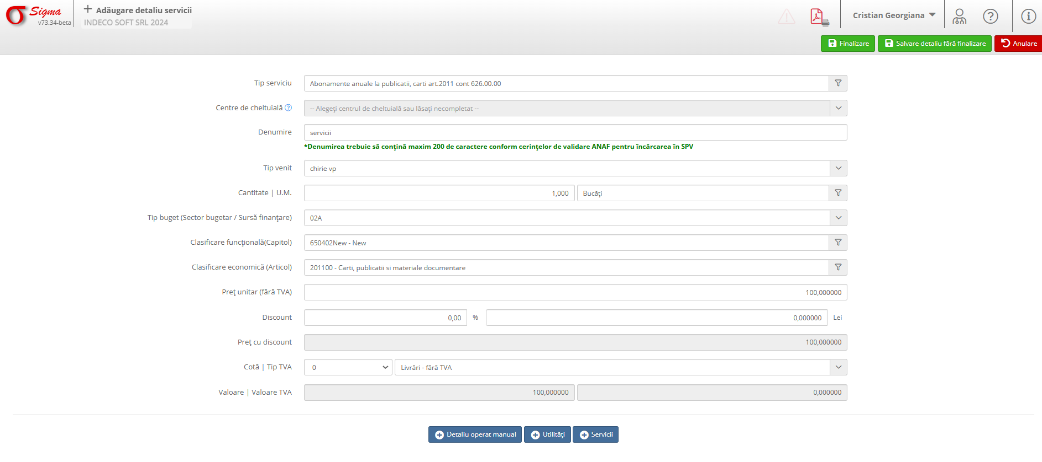

1. Descrierea Interfeței
Această interfață este utilizată pentru adăugarea detaliilor serviciilor asociate unei facturi. Permite completarea informațiilor despre serviciul furnizat, cantitatea, prețul și alte detalii financiare relevante.

2. Secțiuni și Funcționalități

2.1. Secțiunea „Detalii Servicii”
1. **Centru de cheltuială**:
- Alegeți centrul de cheltuială corespunzător pentru serviciul înregistrat.
2. **Denumire**:
- Introduceți denumirea serviciului. Trebuie să conțină maxim 200 de caractere, conform cerințelor ANAF.
3. **Tip venit**:
- Selectați tipul de venit asociat serviciului.
4. **Cantitate | U.M.**:
- Introduceți cantitatea furnizată și unitatea de măsură corespunzătoare.

2.2. Secțiunea „Detalii Financiare”
1. **Preț unitar (fără TVA)**:
- Introduceți prețul unitar al serviciului, fără TVA.
2. **Discount**:
- Introduceți procentajul discount-ului, dacă este aplicabil.
- Sistemul va calcula automat prețul cu discount.
3. **Cota | Tip TVA**:
- Selectați cota TVA aplicabilă (ex.: 19%, 5%) și tipul de livrare.
4. **Valoare | Valoare TVA**:
- Sistemul va calcula automat valoarea și TVA-ul asociat serviciului.

2.3. Opțiuni Suplimentare
1. **+ Detaliu operat manual**:
- Adăugați manual detalii suplimentare.
2. **+ Disponibil din Stoc**:
- Selectați produse disponibile din stoc, dacă este cazul.
3. **+ Utilități**:
- Introduceți informații suplimentare despre utilități.
4. **+ Servicii**:
- Adăugați alte servicii asociate facturii.

3. Finalizarea Procesului
După completarea detaliilor, aveți următoarele opțiuni:
- **Finalizare**: Salvează detaliul și marchează procesul ca fiind complet.
- **Salvare detaliu fără finalizare**: Stochează modificările efectuate fără a finaliza procesul.
- **Anulare**: Revine la ecranul anterior fără a salva modificările.

